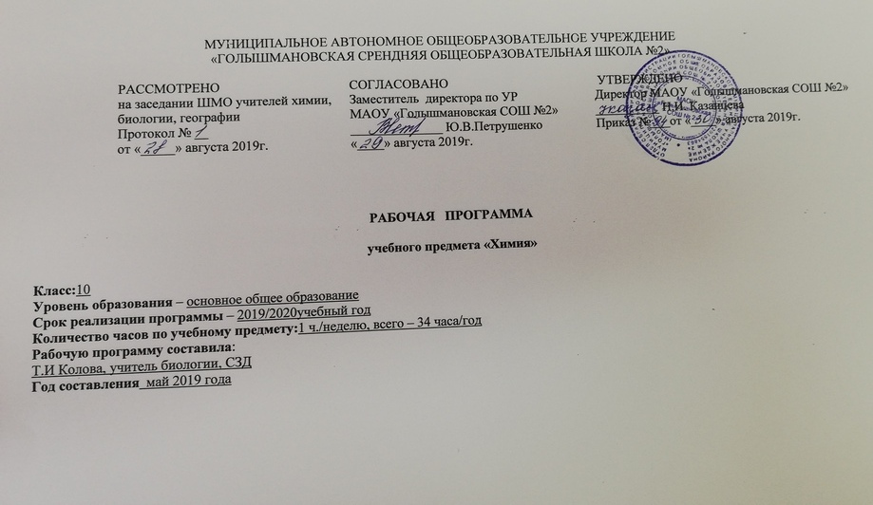

Требования к уровню подготовки учащихся
1.Требования к усвоению теоретического учебного материала.
- Знать/понимать: основные положения теории химического строения веществ, гомологию, структурную изомерию, важнейшие функциональные группы органических веществ, виды связей (одинарную, двойную, ароматическую, водородную), их электронную трактовку и влияние на свойства веществ. Знать основные понятия химии высокомолекулярных соединений: мономер, полимер, структурное звено, степень полимеризации линейная, разветвлённая и пространственные структуры, влияние строения на свойства полимеров.
- Уметь: разъяснять на примерах причины многообразия органических веществ, материальное единство органических и неорганических веществ, причинно-следственную зависимость между составом, строением и свойствами веществ, развитие познания от явления ко всё более глубокой сущности.
2.Требования к усвоению фактов.
- Знать строение, свойства, практическое значение предельных, непредельных и ароматических углеводородов, одноатомных и многоатомных спиртов, альдегидов, карбоновых кислот, сложных эфиров, жиров, глюкозы и сахарозы, крахмала и целлюлозы, аминови аминокислот, белков. Знать особенности строения, свойства, применения важнейших представителей пластмасс, каучуков, промышленную переработку нефти, природного газа.
- Уметь пользоваться строением, анализом и синтезом, систематизацией и обобщением на учебном материале органической химии; высказывать суждения о свойствах вещества на основе их строения и о строении вещества по их свойствам.
3.Требования к усвоению химического языка.
Знать и уметь разъяснять смысл структурных и электронных формул органических веществ и обозначать распределение электронной плотности в молекулах, называть ве5щества по современной номенклатуре, составлять уравнения реакций, характеризующих свойства органических веществ, их генетическую связь.
4.Требования к выполнению химического эксперимента.
Знать правила работы с изученными органическими веществами и оборудованием, токсичность и пожарную опасность органических соединений.
Уметь практически определять наличие углерода, водорода и хлора в органических вещества; определять по характерным реакциям непредельные соединения, одноатомные и многоатомные спирты, фенолы, альдегиды, карбоновые кислоты, углеводы, амины, аминокислоты и белки.

В соответствии с требованиями к уровню подготовки выпускников, в результате изучения химии на базовом уровне ученик должен:
  - проводить самостоятельный поиск химической информации с использованием различных источников (научно-популярных изданий, компьютерных баз данных, ресурсов Интернета); использовать компьютерные технологии для обработки и передачи химической информации и ее представления в различных формах;
  - использовать приобретенные знания и умения в практической деятельности и повседневной жизни для:
- объяснения химических явлений, происходящих в природе, быту и на производстве;
- определения возможности протекания химических превращений в различных условиях и оценки их последствий;
- экологически грамотного поведения в окружающей среде;
- оценки влияния химического загрязнения окружающей среды на организм человека и другие живые организмы;
- безопасного обращения с горючими и токсичными веществами, лабораторным оборудованием;
- приготовление растворов заданной концентрации в быту и на производстве;
- критической оценки достоверности химической информации, поступающей из разных источников.

2.Содержание учебного предмета

Тема 1. Введение. (1 час).
Теория строения органических соединений А.М.Бутлерова.
Ученик должен знать и понимать:
- химические понятия: углеродный скелет, радикалы, функциональные группы, гомология, изомерия;
-теорию строения органических соединений;
Уметь:
-объяснять зависимость свойств веществ от их состава и строения.

Тема 2. Строение органических соединений. (2часа).
Углеродный скелет. Функциональная группа. Гомологи и гомологический ряд. Структурная и пространственная изомерия.
Реакции органических соединений. Типы реакций в органической химии.
Ученик должен знать и понимать:
- важнейшие вещества и материалы: уксусная кислота, метан, этилен, ацетилен, бензол, этанол, жиры, мыла, глюкоза, сахароза, крахмал, клетчатка, белки, искусственные и синтетические волокна, каучуки, пластмассы.
Уметь:
-называть изученные вещества по «тривиальной» или международной номенклатуре;
-определять принадлежность веществ к различным классам органических

Тема 3. Углеводороды.(10 часов).
Алканы. Алкены, алкадиены, алкины. Бензол. Качественный анализ веществ.
Ученик должен знать и понимать:
- химические понятия: строение органических соединений;
-важнейшие вещества и материалы: метан, этилен, ацетилен, бензол, каучуки, пластмассы.
Уметь:
-называть изученные вещества по «тривиальной» или международной номенклатуре;
-определять принадлежность веществ к различным классам органических соединений;
- характеризовать общие химические свойства органических соединений;
- объяснять зависимость свойств веществ от их состава и строения;
-выполнять химический эксперимент по распознаванию углеводородов.
Контрольная работа №1 по теме «Углеводороды»

Тема 4. Кислородосодержащие органические соединения. (11 часов).
Одноатомные и многоатомные спирты. Фенолы. Простые эфиры. Альдегиды. Карбоновые кислоты. Сложные эфиры. Жиры.
Ученик должен знать и понимать:
- химические понятия: функциональная группа;
-важнейшие вещества и материалы: этанол, уксусная кислота, жиры, мыла;
Уметь:
-называть изученные вещества по «тривиальной» или международной номенклатуре;
-определять принадлежность веществ к различным классам органических соединений;
- характеризовать общие химические свойства органических соединений;
- объяснять зависимость свойств веществ от их состава и строения;
-выполнять химический эксперимент по распознаванию веществ.
Моносахариды. Дисахариды. Полисахариды.
Ученик должен знать и понимать:
- важнейшие вещества и материалы: глюкоза, сахароза, крахмал, клетчатка.
Уметь:
-называть изученные вещества по «тривиальной» или международной номенклатуре;
-определять принадлежность веществ к различным классам органических соединений;
- характеризовать общие химические свойства органических соединений; - объяснять зависимость свойств веществ от их состава и строения;
-выполнять химический эксперимент по распознаванию веществ.
Контрольная работа №2 по темам: Кислородосодержащие органические соединения.

Тема 5. Азотсодержащие соединения.(5 часов).
Нитросоединения. Амины. Анилин. Белки.
Идентификация органических соединений.
Ученик должен знать и понимать:
- важнейшие вещества и материалы: белки, искусственные и синтетические волокна.
Уметь:
-называть изученные вещества по «тривиальной» или международной номенклатуре;
-определять принадлежность веществ к различным классам органических соединений;
- характеризовать общие химические свойства органических соединений; - объяснять зависимость свойств веществ от их состава и строения;
-выполнять химический эксперимент по распознаванию веществ.
Пр.р.№1. «Решение экспериментальных задач на идентификацию органических соединений.»
Тема 6. Биологически активные вещества.(2часа)
Основные понятия: Ферменты. Витамины. Гормоны. Лекарства.

Тема 7. Искусственные и синтетические органические соединения.(3часа)
Основные понятия: Полимеры. Пластмассы, волокна.
Практическая работа №2 «Распознавание пластмасс и волокон»
Контрольная работа № 3. Итоговая.

Контроль знаний, умений, навыков
Контроль за уровнем знаний учащихся предусматривает проведение лабораторных, практических, самостоятельных, тестовых и контрольных работ.
Контрольных работ - 3:
Контрольная работа №1 по теме «Углеводороды»
Контрольная работа №2 по темам: Кислородосодержащие органические соединения.
Контрольная работа № 3. Итоговая.
Пр.р.№1. «Решение экспериментальных задач на идентификацию органических соединений.»
Практическая работа №2 «Распознавание пластмасс и волокон»
Кроме вышеперечисленных основных форм контроля проводятся текущие самостоятельные работы в рамках каждой темы в виде фрагмента урока

3.Тематическое планирование «Химия» 10 класс

№ п/п | Тема | Количество  часов
1 | Введение. Предмет органической химии. Инструктаж по ТБ | 1
2 | Строение и классификация органических соединений. Реакции в органической химии | 2
3 | Углеводороды и их природные источники | 10
4 | Кислородсодержащие органические соединения | 11
5 | Азотсодержащие соединения и их нахождение в живой природе | 5
6 | Биологически активные органические соединения | 2
7 | Искусственные и синтетические органические соединения | 3
 | Итого: | 34

Календарно-тематическое планирование по химии в 10 классе

№ п/п | Тема урока | Количество часов | Домашнее задание | Дата
 | Введение | 1 час
1 | Вводный инструктаж по ТБ. Предмет органической химии. | 1 | §1,в5,6(п) | 06.09
 | Строение и классификация органических соединений | 2 часа
2 | Теория строения органических соединений | 1 | §2,в2,8 (п) | 13.09
3 | Теория строения органических соединений. | 1 | §2,в 10(п) | 20.09
 | Углеводороды | 10 часов
4 | Алканы. | 1 | §3,в7,8, (п) | 27.09
5 | Алканы. | 1 | §3,в 12(п) | 04.10
6 | Алкены | 1 | §4,в4,(п) | 11.10
7 | Алкены | 1 | §4,в7,8(п) | 18.10
8 | Алкадиены. Каучуки. | 1 | §5,в3,4(п) | 25.10
9 | Алкины. Ацетилен | 1 | §6,в3,4(а),5(в),7(п) | 08.11
10 | Природные источники углеводородов. Нефть. Природный газ. | 1 | §8,в 6,7(п) | 15.11
11 | Арены. Бензол. | 1 | §7,в3,4(а) | 22.11
12 | Систематизация и обобщение знаний по теме № 2. | 1 | Подгот. к контрольной работе | 29.11
13 | Контрольная работа № 1 по теме «Углеводороды» | 1 |  | 06.12
 | Кислородсодержащие органические соединения | 11 часов
14 | Спирты. | 1 | §9,в13(а),14 | 13.12
15 | Химические свойства спиртов и их применение. | 1 | §9,в12,13(б) | 20.12
16 | Каменный уголь. Фенол «Органические соединения – загрязнители» | 1 | §10,в5,6(п) | 27.12
17 | Повторный инструктаж по ТБ. Альдегиды. | 1 | §11,в6,7(п) | 17.01
18 | Карбоновые кислоты. | 1 | §12,в6,8,10(п) | 24.01
19 | Сложные эфиры. | 1 | §13,в11(п) | 31.01
20 | Жиры. | 1 | §13,в12(п) | 07.02
21 | Углеводы | 1 | §14,15,в7(п) | 14.02
22 | Глюкоза. | 1 | §14,в9(б,в), 10 | 21.02
23 | Систематизация и обобщение знаний по теме № 3. | 1 | Подгот.к контрольной работе | 28.02
24 | Контрольная работа № 2 по теме «Кислородсодержащие органические соединения» | 1 |  | 07.03
 | Азотсодержащие соединения | 5 часов
25 | Амины. Анилин. | 1 | §16,в5,7(п) | 14.03
26 | Аминокислоты. | 1 | §17,в11(п) | 21.03
27 | Белки. Химические свойства белков и качественные реакции на белки. | 1 | §17,с128-133,в9,10(п) | 04.04
28 | Генетическая связь между классами органических соединений. | 1 | Записать уравн.р-й согл.схеме превращ. | 11.04
29 | Практическая работа № 1. «Решение экспериментальных задач на идентификацию органических соединений» | 1 | Подготовить отчет по практич.раб. | 18.04
 | Биологически активные органические соединения | 2 часа
30 | Ферменты. | 1 | §19,подгот. сообщ. по теме | 25.04
31 | Витамины. Гормоны. Лекарства. | 1 | §20,подгот. сообщ.по теме | 02.05
 | Искусственные и синтетические органические соединения | 3 часа
32 | Искусственные полимеры. «Производство полимеров в Тюменской области» | 1 | §21,подг. сообщ.по теме | 16.05
33 | Синтетические полимеры. Практическая работа № 2 «Распознавание пластмасс и волокон» | 1 | §22,в5-8(сообщ) | 23.05
34 | Контрольная работа № 3 (итоговая) | 1 |  | 30.05

